**PROCESO DE CAMBIO DE CLAVE FITBANK**

**Base de Datos FITBANK**

En el servidor de base de datos Oracle Producción - 192.168.29.67 conectarse mediante mediante sqlplus ejecutar la siguiente sentencia

ALTER USER FITBANK IDENTIFIED BY <nueva_clave>;

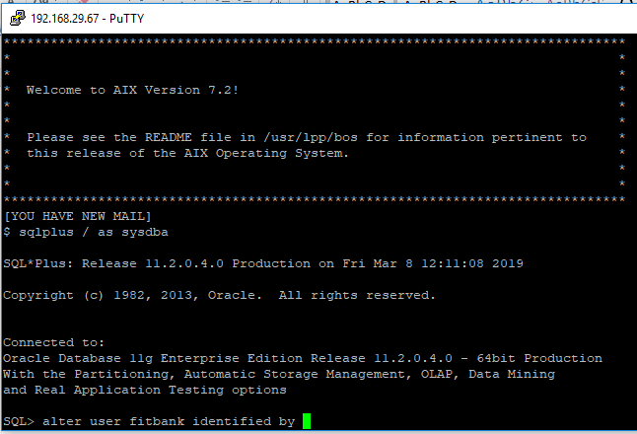

**Aplicativo FITBANK**

Luego de haber cambiado el password del usuario fitbank a nivel de base de datos es necesario encriptar el mismo para colocarlos en los datasource de conexión de los los aplicativos fitbank tal como se lista a continuación

**Servidor de aplicación 1 - 192.168.29.43** instancias UCI, UCIS29, CORE, CORES29

**Servidor de aplicación 2 - 192.168.29.44** instancias UCI, CORE, CORELOTES, CORENOMINA

**Servidor de aplicación 3 - 192.168.29.47** instancias UCI, CORE

**Servidor de aplicación 4 - 192.168.29.48** instancias UCI, CORE

**Servidor Web en Línea  - 192.168.29.30** instancias UCI, CORE

**Servidor de Facturación Electrónica - 192.168.29.56** se debe colocar la nueva contraseña en el datasource de conexión facturador.jar

Para encriptar la contraseña se utiliza el aplicativo SecureIdentityLoginModule

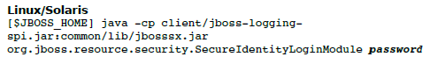

Dentro del archivo que contiene el datasource de conexión (fitbank-ds.xml) de cada uno de los nodos fitbank, el mismo se encuentra ubicado en la ruta $JBOSS_HOME/server/INSTANCIA/deploy verificar que no exista la sección de usuario y password, si existe eliminar las líneas de la misma.

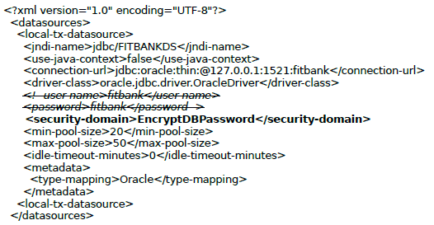

A continuación, se debe modificar el archivo login-config.xml y colocar en el mismo la contraseña encriptada que se genero con el aplicativo SecureIdentityLoginModule en la línea <module-option name =”password”> quedando de la siguiente manera

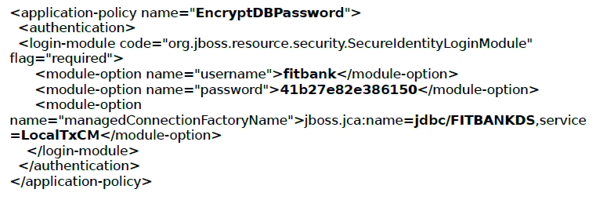

Una vez realizados estos cambios, es necesario reiniciar la instancia involucrada para que los cambios tomen efecto